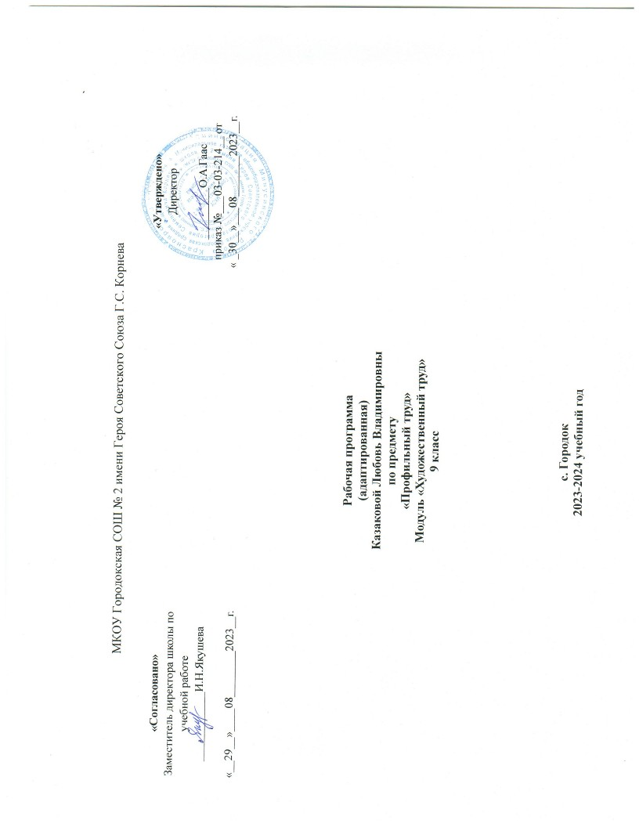МКОУ Городокская СОШ № 2 имени Героя Советского Союза Г.С. Корнева

|  |  |  |
| --- | --- | --- |
| **«Согласовано»**  Заместитель директора школы по учебной работе ____________И.Н.Якушева  «__29__»____08________2023__г. |  | **«Утверждено»**  Директор  _________О.А.Гаас  приказ №___03-03-214__ от  « _30__»___08_______2023__г. |

**Рабочая программа   
(адаптированная)**

**Казаковой Любовь Владимировны**

**по предмету**

**«Профильный труд»**

**Модуль «Художественный труд»**

**9 класс**

**с. Городок**

**2023-2024 учебный год**

**Пояснительная записка**

Адаптированная рабочая программа по предмету Профильный труд разработана на основе:

* Федерального закона Российской Федерации «Об образовании в Российской Федерации» N 273-ФЗ (в ред. Федеральных законов от 07.05.2013 N 99- ФЗ, от 23.07.2013 N 203-ФЗ),
* Федерального государственного образовательного стандарта общего образования для обучающихся с умственной отсталостью (утвержден приказом МОиН РФ № 1599 от 19 декабря 2014г.);
* Федеральной адаптированной основной общеобразовательной программы обучающихся с умственной отсталостью
* (интеллектуальными нарушениями) (утверждена приказом Министерства просвещения РФ от 24 ноября 2022 г. N 1026)
* АООП МКОУ Городокской СОШ № 2 имени Героя Советского Союза Г.С. Корнева (вариант 1).
* Устава МКОУ Городокской СОШ № 2 имени Героя Советского Союза Г.С. Корнева.

**Цель** изучения предмета«Художественный труд» заключается во всестороннем развитии личности обучающихся с умственной отсталостью (интеллектуальными нарушениям) старшего возраста в процессе формирования их трудовой культуры. Программа направлена на развитие способности к эмоционально-ценностному восприятию произведений декоративно прикладного искусства, выражению в творческих работах своего отношения к окружающему миру, к народным обычаям и традициям.

Учебный предмет «Художественный труд» должен способствовать решению следующих **задач**:

― развитие социально ценных качеств личности (потребности в труде, трудолюбия, уважения к последовательном изготовлении изделия труда, общественной активности и т.д.);

― обучение обязательному общественно полезному, производительному труду; подготовка учащихся к выполнению необходимых и доступных видов труда дома, в семье и по месту жительства;

― расширение знаний о материальной культуре как продукте творческой предметно-преобразующей деятельности человека;

― расширение культурного кругозора, обогащение знаний о культурно-исторических традициях в мире вещей;

― расширение знаний о материалах и их свойствах, технологиях использования;

― ознакомление с ролью человека-труженика и его местом на современном производстве;

― ознакомление с массовыми рабочими профессиями, формирование устойчивых интересов к определенным видам труда, побуждение к сознательному выбору профессии и получение первоначальной профильной трудовой подготовки;

― формирование представлений о производстве, структуре производственного процесса, деятельности производственного предприятия, содержании и условиях труда по массовым профессиям и т. п., с которыми связаны профили трудового обучения в школе;

― ознакомление с условиями и содержанием обучения по различным профилям и испытание своих сил в процессе практических работ по одному из выбранных профилей в условиях школьных учебно-производственных мастерских в соответствии с физическими возможностями и состоянием здоровья учащихся;

― формирование трудовых навыков и умений, технических, технологических, конструкторских и первоначальных экономических знаний, необходимых для участия в общественно полезном, производительном труде;

― формирование знаний о научной организации труда и рабочего места, планировании трудовой деятельности;

― совершенствование практических умений и навыков использования различных материалов в предметно-преобразующей деятельности;

― коррекция и развитие познавательных психических процессов (восприятия, памяти, воображения, мышления, речи);

― коррекция и развитие умственной деятельности (анализ, синтез, сравнение, классификация, обобщение);

― коррекция и развитие сенсомоторных процессов в процессе формирование практических умений;

-корректирование познавательной деятельности учащихся путем систематического и целенаправленного воспитания и совершенствования у них правильного восприятия формы, строения, величины, цвета предметов, их положения в пространстве, умения находить в трудовом объекте существенные признаки, устанавливать сходство и различия между предметами;

-совершенствовать умения ориентироваться в задании, планировании работы, последовательном изготовлении изделия;

-корректирование мелкой моторики; улучшение зрительно-двигательной координации путем использования вариативных и многократно повторяющихся действий с применением разнообразного трудового материала;

― развитие регулятивной функции деятельности (включающей целеполагание, планирование, контроль и оценку действий и результатов деятельности в соответствии с поставленной целью);

― формирование информационной грамотности, умения работать с различными источниками информации;

― формирование коммуникативной культуры, развитие активности, целенаправленности, инициативности.

**Общая характеристика учебного предмета**

Среди различных видов деятельности человека ведущее место занимает труд; он служит важным средством развития духовных, нравственных, физических способностей человека. В обществе именно труд обусловливает многостороннее влияние на формирование личности, выступает способом удовлетворения потребностей, созидателем общественного богатства, фактором социального прогресса.

Изучение этого учебного предмета в V-IX-х классах способствует получению обучающимися первоначальной профильной трудовой подготовки, предусматривающей формирование в процессе учебы и общественно полезной работы трудовых умений и навыков; развитие мотивов, знаний и умений правильного выбора профиля и профессии с учетом личных интересов, склонностей, физических возможностей и состояния здоровья.

«Художественный труд» играет важную роль в воспитании обучающихся среднего школьного возраста. Данная программа позволяет детям открывать для себя мир прикладного творчества, познакомиться с различными техниками, проявлять и реализовывать свои творческие способности и умения в реальной жизни, а так же направлена на воспитание трудолюбия, аккуратности, усидчивости, умения доводить начатую работу до конца и уважению к результатам своего труда.

**Описание места учебного предмета**

Учебный предмет Художественный труд входит в предметную область Технология и изучается в 9 классе в количестве 34 часов   
(1 час в неделю).

**Личностные и предметные результаты освоения учебного предмета**

**Личностные**

1) осознание себя как гражданина России; формирование чувства гордости за свою Родину;

2) воспитание уважительного отношения к иному мнению, истории и культуре других народов;

3) сформированность адекватных представлений о собственных возможностях, о насущно необходимом жизнеобеспечении;

4) овладение начальными навыками адаптации в динамично изменяющемся и развивающемся мире;

5) овладение социально-бытовыми навыками, используемыми в повседневной жизни;

6) владение навыками коммуникации и принятыми нормами социального взаимодействия;

7) способность к осмыслению социального окружения, своего места в нем, принятие соответствующих возрасту ценностей и социальных ролей;

8) принятие и освоение социальной роли обучающегося, проявление социально значимых мотивов учебной деятельности;

9) сформированность навыков сотрудничества с взрослыми и сверстниками в разных социальных ситуациях;

10) воспитание эстетических потребностей, ценностей и чувств;

11) развитие этических чувств, проявление доброжелательности, эмоционально-нра­вственной отзывчивости и взаимопомощи, проявление сопереживания к чувствам других людей;

12) сформированность установки на безопасный, здоровый образ жизни, наличие мотивации к творческому труду, работе на результат, бережному отношению к материальным и духовным ценностям;

13) проявление готовности к самостоятельной жизни.

**Предметные**

**Минимальный уровень:**

знание названий некоторых материалов; изделий, которые из них изготавливаются и применяются в быту, игре, учебе, отдыхе;

представления об основных свойствах используемых материалов;

знание правил хранения материалов; санитарно-гигиенических требований при работе с производственными материалами;

отбор (с помощью учителя) материалов и инструментов, необходимых для работы;

представления о правилах безопасной работы с инструментами и оборудованием, санитарно-гигиенических требованиях при выполнении работы;

знание правил организации рабочего места;

владение базовыми умениями работать с доступными материалами (пластилином, природными материалами, бумагой и картоном, нитками и тканью и др.);

чтение (с помощью учителя) технологической карты, используемой в процессе изготовления изделия;

представления о разных видах профильного труда (деревообработка, ме­таллообработка, швейные, малярные, переплетно-картонажные работы, ремонт и производств обуви, сельскохозяйственный труд, автодело, растениеводство и художественный труд.);

понимание значения и ценности труда;

понимание красоты труда и его результатов;

заботливое и бережное отношение к общественному достоянию и родной природе;

понимание значимости организации школьного рабочего места, обеспечивающего внутреннюю дисциплину;

выражение отношения к результатам собственной и чужой творческой деятельности («нравится»/«не нравится»);

организация (под руководством учителя) совместной работы в группе;

осознание необходимости соблюдения в процессе выполнения трудовых заданий порядка и аккуратности;

выслушивание предложений и мнений товарищей, адекватное реагирование на них;

комментирование и оценка в доброжелательной форме достижения товарищей, высказывание своих предложений и пожеланий;

проявление заинтересованного отношения к деятельности своих товарищей и результатам их работы;

выполнение общественных поручений по уборке мастерской после уроков трудового обучения;

посильное участие в благоустройстве и озеленении территорий; охране природы и окружающей среды.

**Достаточный уровень:**

определение (с помощью учителя) возможностей различных материалов, их целенаправленный выбор (с помощью учителя) в соответствии с физическими, декоративно-художественными и конструктивными свойствам в зависимости от задач предметно-практической деятельности;

экономное расходование материалов;

планирование (с помощью учителя) предстоящей практической работы;

умение руководствоваться правилами безопасной работы режущими и колющими инструментами, соблюдать санитарно-гигиенические требования при выполнении трудовых работ;

умение подбирать материалы их по физическим, декоративно-художественным и конструктивным свойствам;

осуществление текущего самоконтроля выполняемых практических действий и корректировка хода практической работы;

понимание общественной значимости своего труда, своих достижений в области трудовой деятельности.

**Базовые учебные действия**

**Личностные учебные действия:**

Личностные учебные действия представлены следующими умениями:

* испытывать чувство гордости за свою страну;
* гордиться школьными успехами и достижениями как собственными, так и своих товарищей;
* адекватно эмоционально откликаться на произведения литературы, музыки, живописи и др.;
* уважительно и бережно относиться к людям труда и результатам их деятельности;
* активно включаться в общеполезную социальную деятельность;
* бережно относиться к культурно-историческому наследию родного края и страны.

**Коммуникативные учебные действия:**

Коммуникативные учебные действия включают:

* вступать и поддерживать коммуникацию в разных ситуациях социального взаимодействия (учебных, трудовых, бытовых и др.);
* слушать собеседника, вступать в диалог и поддерживать его, использовать разные виды делового письма для решения жизненно значимых задач;
* использовать доступные источники и средства получения информации для решения коммуникативных и познавательных задач.

**Регулятивные учебные действия:**

Регулятивные учебные действия представлены умениями:

* принимать и сохранять цели и задачи решения типовых учебных и практических задач, осуществлять коллективный поиск средств их осуществления;
* осознанно действовать на основе разных видов инструкций для решения практических и учебных задач;
* осуществлять взаимный контроль в совместной деятельности;
* обладать готовностью к осуществлению самоконтроля в процессе деятельности;
* адекватно реагировать на внешний контроль и оценку, корректировать в соответствии с ней свою деятельность.

**Познавательные учебные действия:**

Познавательные учебные действия представлены умениями:

* дифференцированно воспринимать окружающий мир, его временно-про­странственную организацию;
* использовать усвоенные логические операции (сравнение, ана­лиз, синтез, обобщение, классификацию, установление аналогий, закономерностей, при­чинно-следственных связей) на наглядном, доступном вербальном материале, ос­но­ве практической деятельности в соответствии с индивидуальными возможностями;
* использовать в жизни и деятельности некоторые межпредметные знания, отражающие несложные, доступные существенные связи и отношения между объектами и про­цессами.

**Содержание учебного предмета**

Программа по профильному труду в V-IX-х классах определяет со­де­р­жа­ние и уровень основных знаний и умений учащихся по технологии ручной и машинной обработки производственных материалов, в связи с чем оп­ре­де­ле­ны примерный перечень профилей трудовой подготовки: «Сто­ля­р­ное дело», «Слесарное дело», «Переплетно-картонажное дело», «Швейное де­ло», «Сельскохозяйственный труд», «Подготовка младшего об­с­лу­жи­ва­ю­ще­го персонала», «Цветоводство и декоративное са­доводство», «Ху­до­же­с­т­ве­н­ный труд» и др. Также в содержание программы включены пер­воначальные све­дения об элементах организации уроков трудового профильного обучения.

Структуру программы составляют следующие обязательные содержательные линии, вне зависимости от выбора общеобразовательной организацией того или иного профиля обучения.

*Материалы*, *используемые в трудовой деятельности*. Перечень ос­нов­ных материалов используемых в трудовой деятельности, их основные свойства. Происхождение материалов (природные, производимые про­мы­ш­ленностью и проч.).

*Инструменты и оборудование*: простейшие инструменты ручного тру­да, приспособления. Устройство, наладка, подготовка к работе инструментов и оборудования, ремонт, хранение инструмента. Свойства инструмента и оборудования ― качество и производительность труда.

*Технологии изготовления предмета труда*: предметы профильного труда; основные профессиональные операции и действия; технологические карты. Выполнение отдельных трудовых операций и изготовление стандартных изделий под руководством педагога. Применение элементарных фактических знаний и (или) ограниченного круга специальных знаний.

*Этика и эстетика труда*: правила использования инструментов и материалов, за­п­ре­ты и ограничения. Инструкции по технике безопасности (правила поведения при про­ве­де­нии работ). Требования к организации рабочего места. Правила профессионального по­ве­дения.

**Профиль «Художественный труд»**

**Вводное занятие.** Знакомство с планом деятельности программы «Художественный труд». Правила поведения. Техника безопасности при работе

Режущими и колющими инструментами. Организация рабочего места.

**Конструирование из картона и бумаги.**

Понятие «конструирование из бумаги». Организация рабочего места. Инструменты и материалы при работе с бумагой и картоном; техника безопасности. Паперкрафт-склеивание и сборка разверстки.

**Работа с бумагой.**

Техника торцевания, история возникновения. Инструменты и материалы при работе с бумагой и картоном; техника безопасности. Разметка бумаги; нарезание заготовок. Вытынанки тематические для окон. Айрис-фолдинг, история возникновения. Изготовление открытки в технике айрис-фолдинг.

**Пирография (выжигание по дереву).**

История возникновения выжигания. Назначение и применение техники выжигания по дереву. Приемы и виды выжигания по дереву. Правила Т/Б при работе с возжигателем. Практическая работа.

**Новогодний сувенир.**

История новогоднего праздника, обычаи и традиции. Материалы используемые для изготовления новогодних сувениров; подготовка шаблонов.

Елочные украшения. Ели из различных материалов.

**Папертоль**

Краткая история возникновения декупажа и способы применения; инструменты. Материалы и приспособления для изготовления композиций в технике объемный декупаж. Технология этапы и приемы выполнения композиции. Изготовление композиции или декорирование в технике декупаж.

**Проектная деятельность.** Выбрать тему проекта. Выполнить работу. Провести анализ проектной деятельности.

**Календарно тематическое планирование**

|  |  |  |  |  |
| --- | --- | --- | --- | --- |
| **№**  **урока** | **Наименование раздела и темы урока** | **Кол-во часов** | **Характеристика деятельности учащихся** | **Дата** |
| 1 | **Вводное занятие**. Правила поведения и безопасной работы в кабинете. Организация рабочего места. | 1 | Называть правила работы. Отвечать на вопросы по технике безопасности. |  |
| 2 | **Конструирование из картона и бумаги.**  Понятие «конструирование из бумаги». Организация рабочего места. Инструменты и материалы при работе с бумагой и картоном; техника безопасности. | 1 | Слушать объяснения учителя. Просмотр видеороликов. Участвовать в беседах. Отвечать на вопросы учителя. Развивать умения анализировать материал. |  |
| 3 | Паперкрафт, склеивание развертки. | 5 | Практическая работа по конструированию из готовой разверстки. |  |
| 4 | **Работа с бумагой.**  Техника торцевания, история возникновения. Инструменты и материалы при работе с бумагой и картоном; техника безопасности. | 1 | Слушать объяснения учителя. Просмотр видеороликов. Участвовать в беседах. Отвечать на вопросы учителя. Развивать умения анализировать материал. |  |
| 5 | Вытынанки тематические для окон. | 4 | Практическая работа по изготовлению тематических вытынанок по шаблону. |  |
| 6 | Айрис-фолдинг, история возникновения. | 1 | Слушать объяснения учителя. Просмотр видеороликов. Участвовать в беседах. Отвечать на вопросы учителя. Развивать умения анализировать материал. |  |
| 7 | Изготовление открытки в технике айрис-фолдинг. | 3 | Практическая работа по изготовлению открытки в технике айрис-фолдинг. |  |
| 8 | **Пирография (выжигание по дереву).**  История возникновения выжигания. Назначение и применение техники выжигания по дереву. Приемы и виды выжигания по дереву. | 1 | Слушать объяснения учителя. Просмотр видеороликов. Участвовать в беседах. Отвечать на вопросы учителя. Развивать умения анализировать материал. |  |
| 9 | Правила Т/Б при работе с возжигателем. Практическая работа. | 4 | Практическая работа выжигание по дереву. |  |
| 10 | **Новогодний сувенир.**  История новогоднего праздника, обычаи и традиции. | 1 | Слушать объяснения учителя. Просмотр видеороликов. Участвовать в беседах. Отвечать на вопросы учителя. Развивать умения анализировать материал. |  |
| 11 | Елочные украшения, сувениры. | 3 | Практическая работа по изготовлению елочных и новогодних сувениров. |  |
| 12 | Ели из различных материалов. | 3 | Практическая работа по изготовлению елочек из различных материалов. |  |
| 13 | **Папертоль**  Краткая история возникновения декупажа и способы применения; инструменты. | 1 | Слушать объяснения учителя. Просмотр видеороликов. Участвовать в беседах. Отвечать на вопросы учителя. Развивать умения анализировать материал. |  |
| 14 | Изготовление композиции или декорирование в технике объемного декупажа. | 3 | Практическая работа по изготовлению композиции в технике декупаж. |  |
| 15 | Проектная деятельность | 3 | Выбрать тему проекта. Выполнить работу. Провести анализ проектной деятельности. |  |
| **Итого: 34ч.** | | | | |

**Описание учебно-методического и материально-технического обеспечения образовательной деятельности**

**Перечень литературы по содержанию курса для учителя:**

1.Декоративно-прикладное творчество (лаборатория фантазии и изобретения)- Изд-во АРТ-Родник, 2010;

2.Подбор журнала: «Коллекция идей» 2019г.;

3. Лапшина Т.- Необыкновенные елочные игрушки из обыкновенных материалов.-М.:Эксмо,2010г.;

4.Зайцева А. Как в Новый год украсить дом.-М.:Эксмо,2010г.;

5.Ращупкина С.Подарки из бумаги.-М.:Эксмо, 2011г.;

6. Петрова И.М. Объемная аппликация, Санкт-Петербург, «Детство-Пресс», 2004.

7. Гончар В.В. Модульное оригами, Айрис-пресс,2012.

8. Соколова С. Академия «умелые руки», Школа оригами, Аппликация и мозаика, Москва Эксмо, 2006.

9. Кузнецова Е.М. Художественное моделирование и конструирование, Волгоград: Учитель, 2011.

10. Хессайон Д.Г. Все об аранжировке цветов. Москва-«Кладесь-Букс», 2010г.

11. Ращупкина С.Ю, Выжигание по дереву/»Группа Компаний РИПОЛ классик», 2011.

Технические средства:

-доска;

-компьютер (ноутбук).